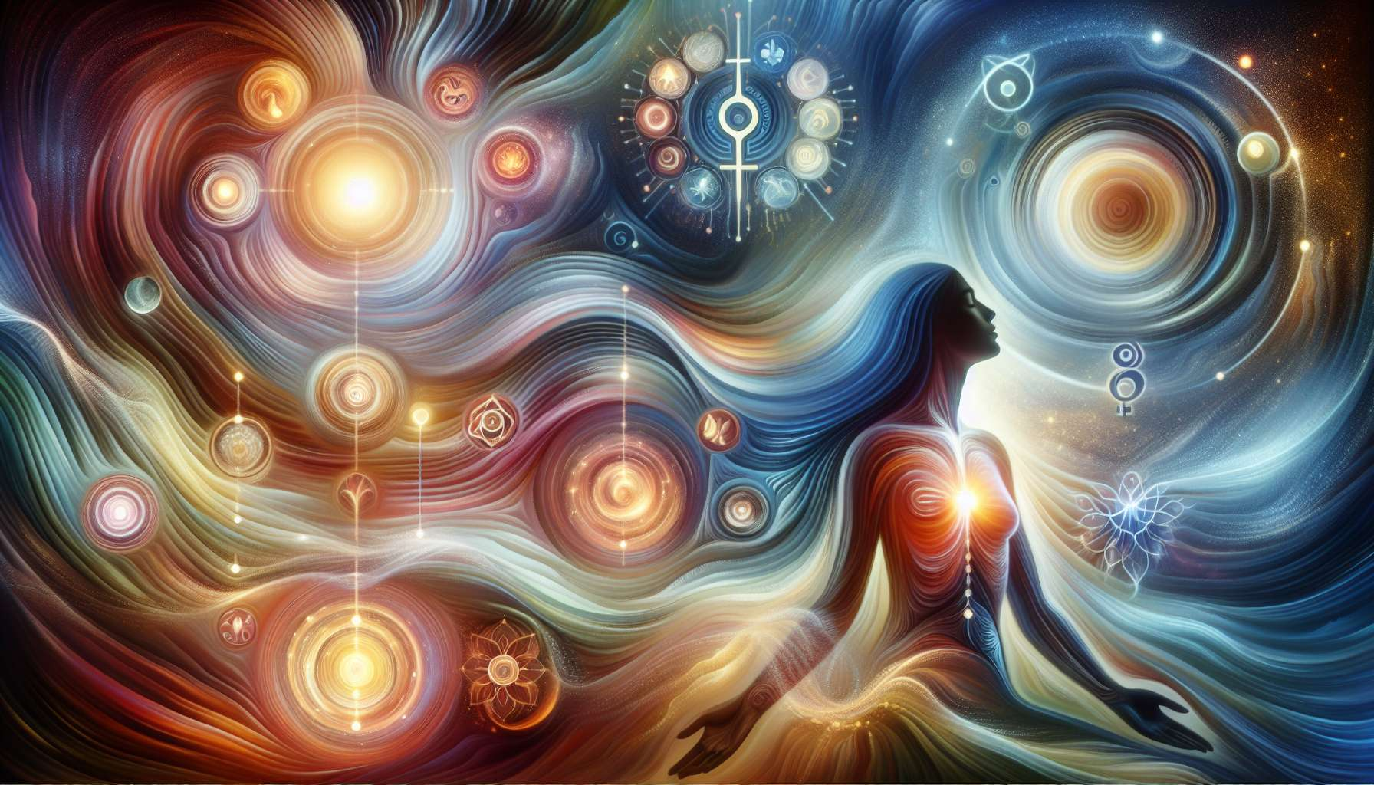

L'inspirazione e l'espirazione lunghe o corte sono parametri essenziali nella pratica del Breathwork, permettendo di modulare gli effetti della respirazione a livello fisico, emotivo ed energetico. Giochiando sulla durata relativa dell'inspirazione e dell'espirazione, il terapista può influenzare il ritmo cardiaco, l'ossigenazione, lo stato del sistema nervoso autonomo e la circolazione dell'energia vitale.  
  
Una inspirazione lunga favorisce l'attivazione del sistema nervoso simpatico, associato all'azione, alla stimolazione e alla mobilizzazione dell'energia. Prolungando volontariamente l'inspirazione, si aumenta l'apporto di ossigeno nel sangue e nei tessuti, cosa che può indurre sensazioni di vitalità, calore ed espansione. In alcune tecniche di Breathwork, come il Rebirthing o la Respiration Holotropique, un'inspirazione lunga e profonda viene utilizzata per amplificare gli effetti della respirazione circolare e favorire l'emergere di materiale inconscio.  
  
Il pranayama Ujjayi, o "respirazione vittoriosa", enfatizza una lunga e sonora inspirazione, creando una sottile vibrazione nella gola. Questa tecnica è rinomata per i suoi effetti energizzanti e chiarificanti, rinforzando il sistema nervoso e placando la mente. È spesso utilizzata nella pratica dello yoga per sostenere le posture e favorire la concentrazione.  
  
Al contrario, una espirazione lunga attiva il sistema nervoso parasimpatico, associato al riposo, al rilassamento e alla rigenerazione. Prolungando l'espirazione, si stimola il nervo vago, che ha un effetto calmante e regolatore sull'intero organismo. Una lunga e completa espirazione permette di espellere l'aria residua dai polmoni, disintossicare il corpo e rilasciare le tensioni fisiche ed emotive.  
  
La coerenza cardiaca, una tecnica di gestione dello stress, si basa su un'espirazione leggermente più lunga dell'inspirazione, solitamente in un rapporto di 5 secondi di inspirazione per 6 secondi di espirazione. Questo ritmo specifico permette di sincronizzare il cuore, la respirazione e il cervello, inducendo uno stato di coerenza psicofisiologica e di benessere globale.  
  
Nella pratica del Breathwork, si utilizza spesso un rapporto specifico tra inspirazione/espirazione per creare un effetto particolare. Per esempio, un rapporto 1:1, in cui inspirazione ed espirazione sono della stessa durata, favorisce uno stato di equilibrio e centratura. Un rapporto 1:2, con un'espirazione due volte più lunga dell'inspirazione, accentua l'effetto calmante e rigenerante della respirazione. Al contrario, un rapporto 2:1, con un'inspirazione due volte più lunga dell'espirazione, avrà un effetto stimolante ed energizzante.  
  
È interessante notare che in alcune tecniche di respirazione, come la Respiration Holodynamique o il Transformational Breathwork, si incoraggia un'espirazione attiva e poderosa, spesso accompagnata da suoni o movimenti. Questa espirazione dinamica permette di liberare i blocchi emotivi ed energetici, scaricare lo stress e favorire una catarsi liberatrice.  
  
È importante che un terapista del Breathwork sappia adattare la durata dell'inspirazione e dell'espirazione alle necessità e reazioni del cliente, pur mantenendo un ritmo globale coerente e sicuro. Uno squilibrio troppo marcato tra inspirazione ed espirazione può induire effetti indesiderati, come iperventilazione o ipoventilazione, che possono generare sensazioni di vertigini, tetania o ansia.  
  
Un terapista esperto sarà in grado di guidare il cliente verso una respirazione equilibrata e fluida, utilizzando rapporti inspirazione/espirazione adatti alle diverse fasi della sessione. Potrebbe per esempio iniziare con un rapporto 1:2 per indurre il relax, poi passare gradualmente a un rapporto 1:1 per bilanciare il processo, prima di esplorare rapporti più stimolanti se necessario.  
  
In sintesi, la durata dell'inspirazione e dell'espirazione è un parametro chiave nella pratica del Breathwork, offrendo una vasta gamma di effetti e applicazioni terapeutiche. Padroneggiando l'arte di modulare queste due fasi della respirazione, e adattandole in modo creativo e intuitivo, il terapista dispone di un potente strumento per accompagnare il cliente nel suo processo di trasformazione e guarigione.  
  
Punti da ricordare :  
  
- L'inspirazione e l'espirazione lunghe o corte sono parametri essenziali nella pratica del Breathwork, consentendo di modulare gli effetti della respirazione a livello fisico, emotivo ed energetico.  
  
- Un'inspirazione lunga favorisce l'attivazione del sistema nervoso simpatico, associato all'azione, alla stimolazione e alla mobilizzazione dell'energia. Aumenta l'apporto di ossigeno nel sangue e nei tessuti.  
  
- Un'espirazione lunga attiva il sistema nervoso parasimpatico, associato al riposo, al rilassamento e alla rigenerazione. Stimola il nervo vago, hanno un effetto calmante e regolatore sull'organismo.  
  
- Il rapporto specifico inspirazione/espirazione viene utilizzato per creare effetti particolari : 1:1 per l'equilibrio, 1:2 per un effetto calmante, e 2:1 per un effetto stimolante.  
  
- Alcune tecniche di respirazione incoraggiano un'espirazione attiva e potente, accompagnata da suoni o movimenti, per liberare i blocchi emotivi ed energetici.  
  
- Il terapista del Breathwork deve saper adattare la durata dell'inspirazione e dell'espirazione alle esigenze e reazioni del cliente, mantenendo tutto il tempo un ritmo globale coerente e sicuro.